　　　　　　２０１０．７．２３

〒８９６－００５３

いちき串木野市下名８８３－４

代表　江藤　　卓朗

電話　０９９６－３３－２２２７

特定非営利活動法人（NPO法人）　　　　　　　　**れ　ん　げ**

　　　　　　ふるさと共生福祉会便り　no**.５**



C:\Users\eto family\AppData\Local\Microsoft\Windows\Temporary Internet Files\Content.IE5\PR263K2Z\MCj04292730000[1].wmf

梅雨も明け、一気に暑い夏がやってきました。皆さまいかがお過ごしでしょうか？

5月に開所してから少しずつご利用者様も増えてきました。

先日地主様の御厚意で、地神様をお祭りすることができました。デイルームから良く見えるところで、いつも地神様に見守られながら、

毎日を過ごしております。

一度お参りに

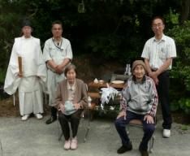

いらしてみて

はいかがで

しょうか？

御利益が

あるかも…?

（*^_^*）

**開所して2カ月たちました。**

**少しずつ利用者様も増えてきました。**

***この2カ月間いろいろな所へ行きました。***

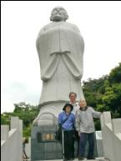

**5月13日**

**冠嶽の徐福蔵参拝**

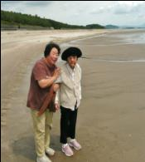

**夏にはデイの玄関にきれいなが咲きますように。**

**今から楽しみです！**

**6月10日**

**羽島の海岸**

**へ行きました。**

**6月28日**

**給食センター見学**

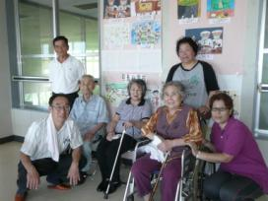

**雨の日は、蓮華体操を考えて作りました。**

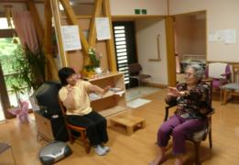

**7月8日**

**ナフコへの苗を買いに。**

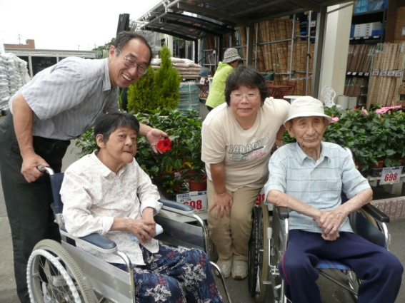

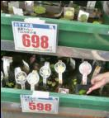

**デイサービスの庭に植えたの**

**初収穫！**

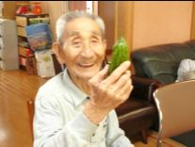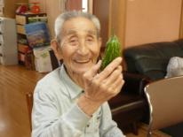

**7月15日いちきアクアホール高校フェスタに参加してきました。介護コーナーもありました。**

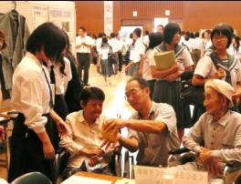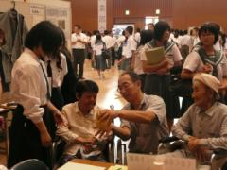

**7月14日・21日**

**見学に来られた民生委員の方々と楽しいひととき。**

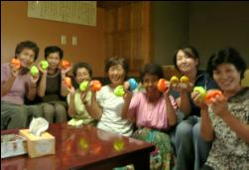

**これからもあちこちへ出かけたり、地域の**

**方々との交流をしたいと思っています。皆様も遊びにいらっしゃいませんか？事前に**

**連絡頂ければ、500円で、お昼も一緒に**

**どうぞ！**

**先月早速お泊りの方のご利用がありました。「まるで我が家にいるようだ。」とご本人。離れて暮らす息子さんにも喜んで頂きました。**

**◆民家改造型小規模デイの良さとは．．．**

**＊家庭的な雰囲気の中でゆっくりと過ごせる。**

　こたつでミカンを食べながら自宅でくつろぐように、ゆったりとした時間を過ごせます

**＊少人数の為、目が行き届きやすい。**

　意思表示がしにくい方の気持をくみ取り、スタッフの細やかな声かけやサポートで皆さんの輪の中に入って頂きやすく、どの方も笑顔を引き出すケアをすることが出来ます。

**＊こまわりがきくケア**

　月々の行事の計画とは別に、その日の利用者の体調や希望を聞きながら臨機応変に行動し、皆さん活き活きとした活動を目指します

**◆目指すケアは．．．**

＊年を取って障がいが出ても交流し、社会性、季節感を取り戻す活動をします。

＊社会見学や地域散策を行い感動感激する場面を増やします。

＊デイサービスで生活にはりや刺激を受け在宅で暮らせるように応援します。

＊口腔体操・口腔ケアを行い、体力維持、悪化防止に努めます。脳刺激となる指・腕体操も有り。

＊歩行能力や心肺能力維持・向上の為にステップ運動などの有酸素運動を行います。

**◆どの様な人が利用出来るのでしょうか？**

＊介護保険の要支援１～要介護５の方ならどなたでも利用できます。

＊希望の方には介護保険外でお泊りにも応じます。（一泊食事込み約5000円程度自己負担。）

｢家にいれば1日誰とも話をしません。｣と言われる方も「ここへ来れば他の皆さんやスタッフの方との会話が楽しいです。」と笑顔が出てきます。この笑顔が認知症予防や長生きの秘訣

になるのです。一度遊びに来て下さい！！